操作系统
实验报告
课程名称 | 操作系统 | 课程编号 |  | 201910600304
实验项目名称 | 进程的同步
学号 |  |  | 班级
姓名 |  |  | 专业
学生所在学院 |  |  | 指导教师
机房

哈尔滨工程大学

第四讲 进程的同步

一、实验概述
- 实验名称
进程的同步
- 实验目的
- 使用 EOS 的信号量，编程解决生产者—消费者问题，理解进程同步的意义。
- 调试跟踪 EOS 信号量的工作过程，理解进程同步的原理。
- 修改 EOS 的信号量算法，使之支持等待超时唤醒功能（有限等待），加深理解进程同步的原理。
- 实验类型
验证性、设计研究性实验。
- 实验内容
- 准备实验
- 使用 EOS 的信号量解决生产者－消费者问题
- 调试 EOS 信号量的工作过程
  - 创建信号量
  - 等待信号量（P 操作）和释放信号量（V 操作）等待信号量（不阻塞）
    - 等待信号量（不阻塞）
    - 释放信号量（不唤醒）
    - 等待信号量（阻塞）
    - 释放信号量（唤醒）
- 修改 EOS 的信号量算法
  - 要求
  - 提示
  - 测试方法
- 提交作业

二、实验环境
操作系统: Windows 10 专业版 v10.0.19044
集成开发环境:Engintime OS Lab v3.0.23
语言:C语言 C99

三、实验过程
- 设计思路和流程图
对于修改PsWaitForSemaphore函数问题，可在关中断中令计数值大于 0 时，表示信号量为 signaled 状态，计数值等于 0 时，表示信号量为 nonsignaled 状态，然后当值大于等于0时计数值减一并返回，计数值等0时阻塞进程并设置超时时间来解决。
对于修改PsReleaseSemaphore函数问题，可以先利用释放的资源分配给阻塞的线程，如果没有阻塞的线程则将剩余资源数量记录进计数器中来解决问题。
- 算法实现
见下文“需要解决的问题及解答”第8点。
- 需要解决的问题及解答
- 思考在两个线程函数（Producer 和 Consumer）中，哪些是临界资源？哪些代码是临界区？哪些代码是进入临界区？哪些代码是退出临界区？进入临界区和退出临界区的代码是否成对出现？
观察代码可知Buffer是临界资源，读写Buffer的时候必须上锁以免出现问题。
对于Producer和Consumer来说，都通过
- WaitForSingleObject(MutexHandle, INFINITE);
来进入临界区，通过
- ReleaseMutex(MutexHandle);
退出临界区。
只有进入临界区和退出临界区的代码成对出现才能正确申请和释放资源。
- 生产者线程和消费者线程是如何使用 Mutex、Empty 信号量和 Full 信号量来实现同步的？在两个线程函数中对这三个同步对象的操作能够改变顺序吗？
线程通过Empty和Full信号量通知另一个进程Product状态发生变化(可用空间/可用资源数+1)，在线程接到信号量变化后将尝试获取Buffer所有权并修改/读取Buffer内容。
这三个同步对象的操作不能够改变顺序，若生产者先获取Buffer所有权再等待Empty信号量，假如此时Buffer已满则会因为消费者不能够消费造成死锁。同理若消费者先获取Buffer所有权再等待Full信号量，若此时Buffer为空则生产者不能够生产会造成死锁。
- 生产者在生产了 13 号产品后本来要继续生产 14 号产品，可此时生产者为什么必须等待消费者消费了 4 号产品后，才能生产 14 号产品呢？生产者和消费者是怎样使用同步对象来实现该同步过程的呢？
因为消费者获取的是整个Buffer的所有权，其中包括13号和14号产品的记录，因此只有确定消费者不能修改(即使不会修改)Buffer的14号产品记录的时候，生产者才能生产的第14号产品。
生产设和消费者使用了Empty和Full信号量实现同步对象，在生产/消费完成时对Full/Empty信号量释放一个资源，然后生产者/消费者再尝试获取Empty/Full信号量资源继续生产/消费。
- 思考在 ps/semaphore.c 文件内的 PsWaitForSemaphore 和 PsReleaseSemaphore 函数中，为什么要使用原子操作？
为了保证修改Semaphore->Count与Semaphore->WaitListHead的过程中不被干扰，以免中途Semaphore变化，所以必须使用关闭中断来实现原子操作。
- 绘制 ps/semaphore.c 文件内 PsWaitForSemaphore 和 PsReleaseSemaphore 函数的流程图。
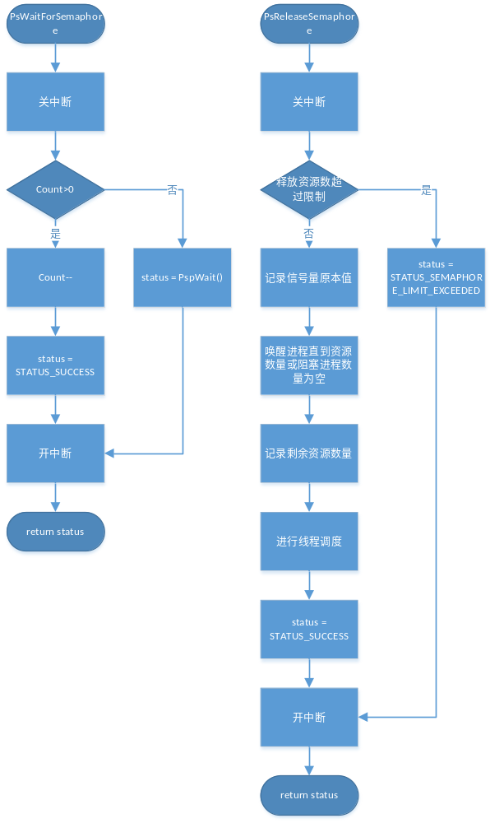
图 1流程图
- 自己设计一个类似的调试方案来验证消费者线程在消费 24 号产品时会被阻塞，直到生产者线程生产了 24 号产品后，消费者线程才被唤醒并继续执行的过程。
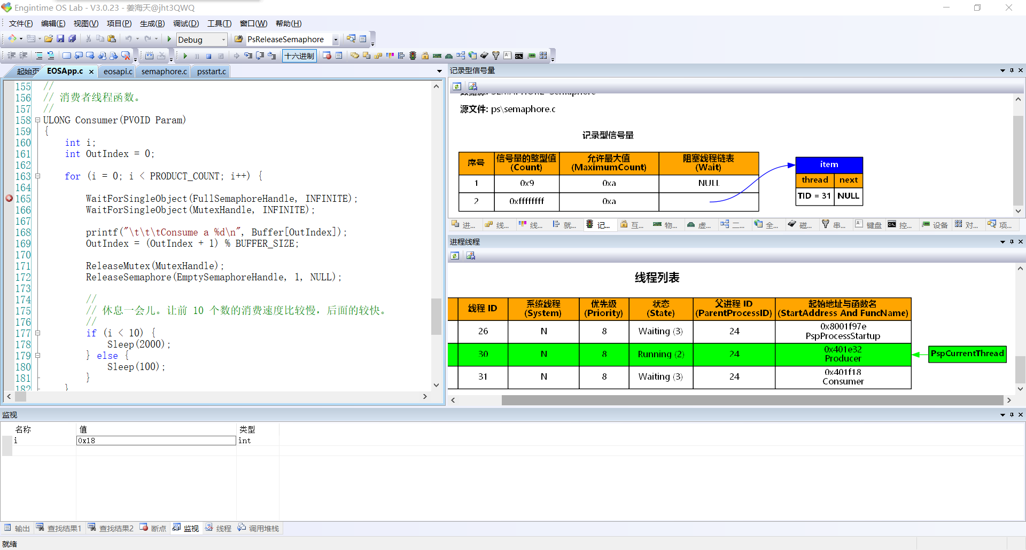
图 2当i==24时阻塞的进程
由图可知，当i==24时，consumer线程被阻塞，Full信号量值为-1，说明在消费者消费24号产品时会被阻塞，直到生产者生产力24号产品后，消费者线程才被唤醒并继续执行。
- 尝试创建多个生产者线程和多个消费者线程进行同步，注意临界资源也会发生变化。然后，添加断点，调试程序，在“记录型信号量”窗口中查看信号量的变化情况和阻塞在信号量上的线程信息，同时，在“互斥信号量”窗口中查看互斥信号量的变化情况和阻塞在互斥信号量上的线程信息。
由于变化量太多，故此处只放出部分截图。
- /*
- 提供该示例代码是为了阐释一个概念，或者进行一个测试，并不代表着
- 最安全的编码实践，因此不应在应用程序或网站中使用该示例代码。对
- 于超出本示例代码的预期用途以外的使用所造成的偶然或继发性损失，
- 北京英真时代科技有限公司不承担任何责任。
- */

- #include "EOSApp.h"

- //
- // 缓冲池。
- //
- #define BUFFER_SIZE 10
- int Buffer[BUFFER_SIZE];

- //
- // 产品数量。
- //
- #define PRODUCT_COUNT 30

- //
- // 用于生产者和消费者同步的对象句柄。
- //
- HANDLE MutexHandle;
- HANDLE EmptySemaphoreHandle;
- HANDLE FullSemaphoreHandle;

- //
- // 生产者和消费者的线程函数
- //
- ULONG Producer(PVOID Param);
- ULONG Consumer(PVOID Param);

- int InCount = 0;
- int InIndex = 0;
- int OutIndex = 0;

- //
- // main 函数参数的意义：
- // argc - argv 数组的长度，大小至少为 1，argc - 1 为命令行参数的数量。
- // argv - 字符串指针数组，数组长度为命令行参数个数 + 1。其中 argv[0] 固定指向当前
- // 进程所执行的可执行文件的路径字符串，argv[1] 及其后面的指针指向各个命令行
- // 参数。
- // 例如通过命令行内容 "a:\hello.exe -a -b" 启动进程后，hello.exe 的 main 函
- // 数的参数 argc 的值为 3，argv[0] 指向字符串 "a:\hello.exe"，argv[1] 指向
- // 参数字符串 "-a"，argv[2] 指向参数字符串 "-b"。
- //
- int main(int argc, char* argv[])
- {
- //
- // 启动调试 EOS 应用程序前要特别注意下面的问题：
- //
- // 1、如果要在调试应用程序时能够调试进入内核并显示对应的源码，
- // 必须使用 EOS 核心项目编译生成完全版本的 SDK 文件夹，然
- // 后使用此文件夹覆盖应用程序项目中的 SDK 文件夹，并且 EOS
- // 核心项目在磁盘上的位置不能改变。
- //

- HANDLE ProducerHandle[2];
- HANDLE ConsumerHandle[2];

- //
- // 创建用于互斥访问缓冲池的 Mutex 对象。
- //
- MutexHandle = CreateMutex(FALSE, NULL);
- if (NULL == MutexHandle) {
- return 1;
- }

- //
- // 创建 Empty 信号量，表示缓冲池中空缓冲区数量。初始计数和最大计数都为 BUFFER_SIZE。
- //
- EmptySemaphoreHandle = CreateSemaphore(BUFFER_SIZE, BUFFER_SIZE, NULL);
- if (NULL == EmptySemaphoreHandle) {
- return 2;
- }

- //
- // 创建 Full 信号量，表示缓冲池中满缓冲区数量。初始计数为 0，最大计数为 BUFFER_SIZE。
- //
- FullSemaphoreHandle = CreateSemaphore(0, BUFFER_SIZE, NULL);
- if (NULL == FullSemaphoreHandle) {
- return 3;
- }

- //
- // 创建生产者线程。
- //
- ProducerHandle[0] = CreateThread( 0, // 默认堆栈大小
- Producer, // 线程函数入口地址
- (PVOID)0, // 线程函数参数
- 0, // 创建标志
- NULL ); // 线程 ID
- ProducerHandle[1] = CreateThread( 0, // 默认堆栈大小
- Producer, // 线程函数入口地址
- (PVOID)1, // 线程函数参数
- 0, // 创建标志
- NULL ); // 线程 ID

- if (NULL == ProducerHandle[0] || NULL == ProducerHandle[1]) {
- return 4;
- }

- //
- // 创建消费者线程。
- //
- ConsumerHandle[0] = CreateThread( 0,
- Consumer,
- (PVOID)0,
- 0,
- NULL );
- ConsumerHandle[1] = CreateThread( 0,
- Consumer,
- (PVOID)1,
- 0,
- NULL );

- if (NULL == ConsumerHandle[0] || NULL == ConsumerHandle[1]) {
- return 5;
- }

- //
- // 等待生产者线程和消费者线程结束。
- //
- WaitForSingleObject(ProducerHandle[0], INFINITE);
- WaitForSingleObject(ConsumerHandle[0], INFINITE);
- WaitForSingleObject(ProducerHandle[1], INFINITE);
- WaitForSingleObject(ConsumerHandle[1], INFINITE);

- //
- // 关闭句柄
- //
- CloseHandle(MutexHandle);
- CloseHandle(EmptySemaphoreHandle);
- CloseHandle(FullSemaphoreHandle);
- CloseHandle(ProducerHandle);
- CloseHandle(ConsumerHandle);

- return 0;
- }

- //
- // 生产者线程函数。
- //
- ULONG Producer(PVOID Param)
- {
- int i;
- for (i = 0; i < PRODUCT_COUNT; ) {

- WaitForSingleObject(EmptySemaphoreHandle, INFINITE);
- WaitForSingleObject(MutexHandle, INFINITE);

- printf("Producer thread %d produce a %d\n", Param, InCount);
- Buffer[InIndex] = InCount;
- InIndex = (InIndex + 1) % BUFFER_SIZE;
- InCount++;
- i=InCount;

- ReleaseMutex(MutexHandle);
- ReleaseSemaphore(FullSemaphoreHandle, 1, NULL);

- //
- // 休息一会。每 500 毫秒生产一个数。
- //
- Sleep(500);
- }

- return 0;
- }

- //
- // 消费者线程函数。
- //
- ULONG Consumer(PVOID Param)
- {
- int i;

- for (i = 0; i < PRODUCT_COUNT;) {

- WaitForSingleObject(FullSemaphoreHandle, INFINITE);
- WaitForSingleObject(MutexHandle, INFINITE);

- printf("\t\t\t Consumer Thread %d consume a %d\n", Param ,Buffer[OutIndex]);
- i=Buffer[OutIndex];
- OutIndex = (OutIndex + 1) % BUFFER_SIZE;

- ReleaseMutex(MutexHandle);
- ReleaseSemaphore(EmptySemaphoreHandle, 1, NULL);

- //
- // 休息一会儿。让前 10 个数的消费速度比较慢，后面的较快。
- //
- if (i < 10) {
- Sleep(2000);
- } else {
- Sleep(100);
- }
- }

- return 0;
- }

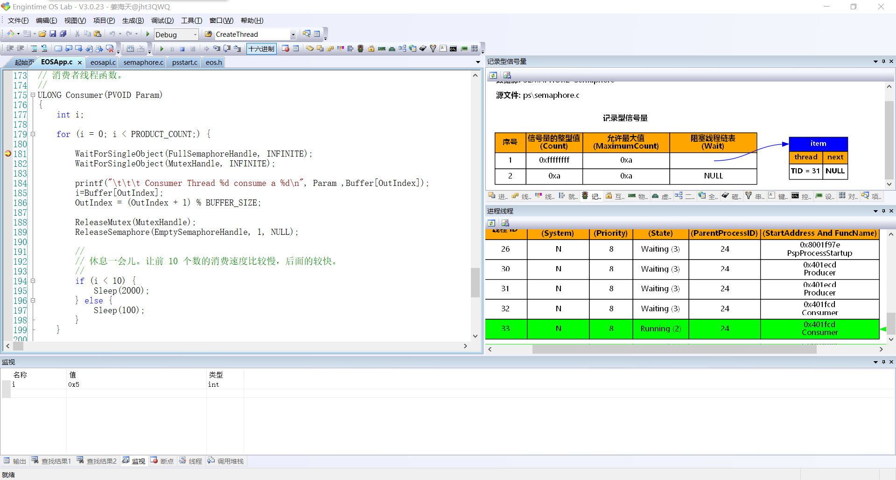
图 3多线程信号量变化
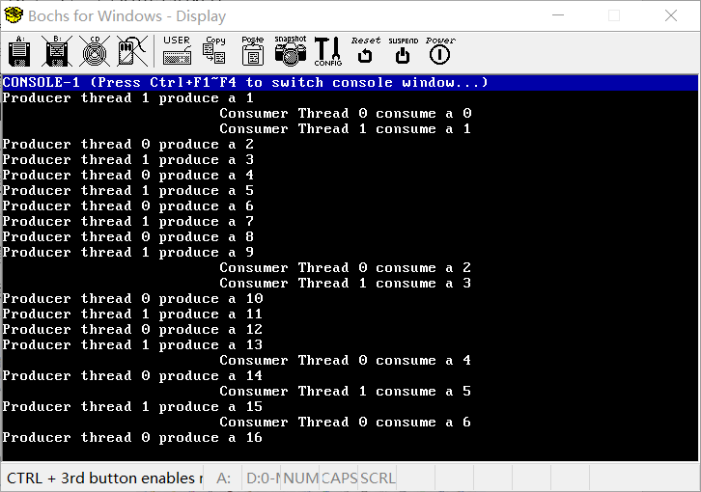
图 4运行截图
- 修改EOS的信号量算法(一次消费一个产品、一次消费两个产品)
部分源代码：
- STATUS
- PsWaitForSemaphore(
- IN PSEMAPHORE Semaphore,
- IN ULONG Milliseconds
- )
- /*++

- 功能描述：
- 信号量的 Wait 操作（P 操作）。

- 参数：
- Semaphore -- Wait 操作的信号量对象。
- Milliseconds -- 等待超时上限，单位毫秒。

- 返回值：
- STATUS_SUCCESS。
- 当你修改信号量使之支持超时唤醒功能后，如果等待超时，应该返回 STATUS_TIMEOUT。

- --*/
- {
- BOOL IntState;

- ASSERT(KeGetIntNesting() == 0); // 中断环境下不能调用此函数。

- STATUS status;

- IntState = KeEnableInterrupts(FALSE); // 开始原子操作，禁止中断。

- //
- // 实现了超时唤醒功能，PspWait函数的第二个参数的值是Milliseconds
- // 当Count值大于 0 时，表示信号量为 signaled 状态
- // 当Count值等于 0 时，表示信号量为 nonsignaled 状态
- //
- if (Semaphore->Count > 0) {
- Semaphore->Count--;
- status = STATUS_SUCCESS;
- }else{
- status = PspWait(&Semaphore->WaitListHead, Milliseconds);
- }

- KeEnableInterrupts(IntState); // 原子操作完成，恢复中断。

- return status;
- }

- STATUS
- PsReleaseSemaphore(
- IN PSEMAPHORE Semaphore,
- IN LONG ReleaseCount,
- OUT PLONG PreviousCount
- )
- /*++

- 功能描述：
- 信号量的 Signal 操作（V 操作）。

- 参数：
- Semaphore -- Wait 操作的信号量对象。
- ReleaseCount -- 信号量计数增加的数量。
- PreviousCount -- 返回信号量计数在增加之前的值。

- 返回值：
- 如果成功释放信号量，返回 STATUS_SUCCESS。

- --*/
- {
- STATUS Status;
- BOOL IntState;

- IntState = KeEnableInterrupts(FALSE); // 开始原子操作，禁止中断。

- if (Semaphore->Count + ReleaseCount > Semaphore->MaximumCount) {

- Status = STATUS_SEMAPHORE_LIMIT_EXCEEDED;

- } else {

- //
- // 记录当前的信号量的值。
- //
- if (NULL != PreviousCount) {
- *PreviousCount = Semaphore->Count;
- }

- //
- // 目前仅实现了标准记录型信号量，每执行一次信号量的释放操作
- // 只能使信号量的值增加 1。
- //
- for(;ReleaseCount && !ListIsEmpty(&Semaphore->WaitListHead); --ReleaseCount){
- PspWakeThread(&Semaphore->WaitListHead, STATUS_SUCCESS);
- }
- Semaphore->Count += ReleaseCount;

- //
- // 可能有线程被唤醒，执行线程调度。
- //
- PspThreadSchedule();

- Status = STATUS_SUCCESS;
- }

- KeEnableInterrupts(IntState); // 原子操作完成，恢复中断。

- return Status;
- }
运行截图：
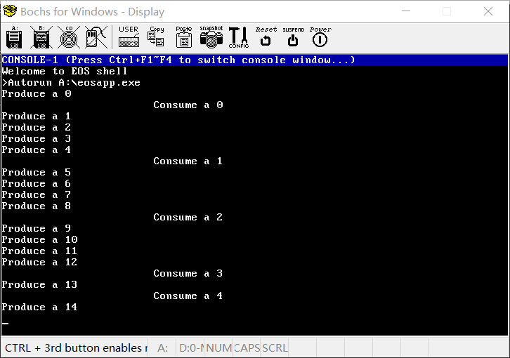
图 5修改后直接运行
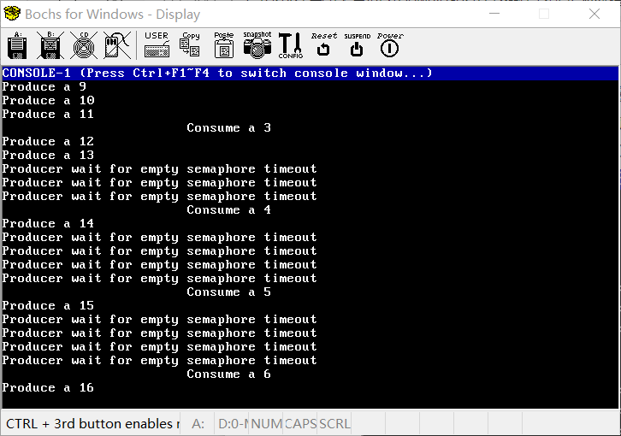
图 6测试Empty信号量超时
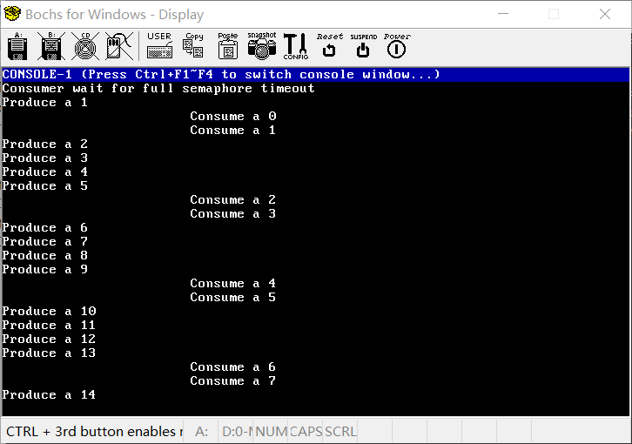
图 7消费者一次消费两个产品
- 主要数据结构、实现代码及其说明
见上文“需要解决的问题及解答”第8点。
- 源程序并附上注释
见codecode仓库。
- 程序运行时的初值和运行结果
见上文“需要解决的问题及解答”第8点及下文心得体会。

四、实验体会
- 准备实验
图 8准备实验
- 使用 EOS 的信号量解决生产者－消费者问题
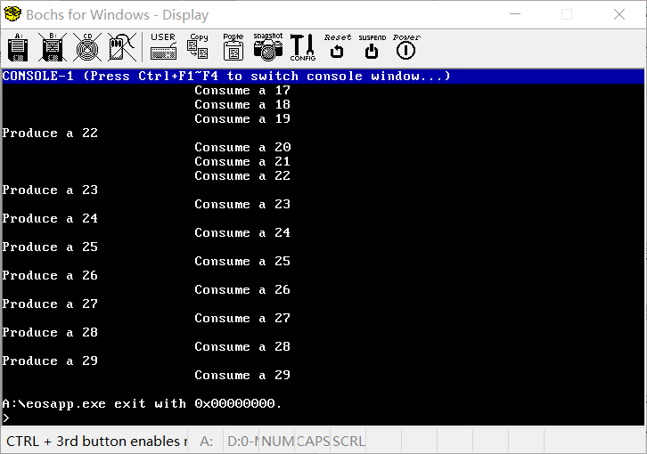
图 9运行结果
生产者消费者问题见报告 实验过程——需要解决的问题及解答 部分内容。
- 调试 EOS 信号量的工作过程
  - 创建信号量
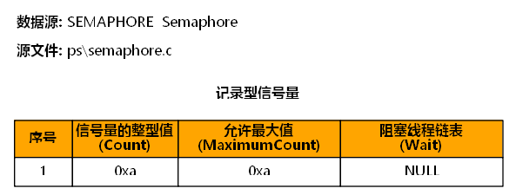
图 10Empty信号量
  - 等待信号量（P 操作）和释放信号量（V 操作）等待信号量（不阻塞）
    - 等待信号量（不阻塞）
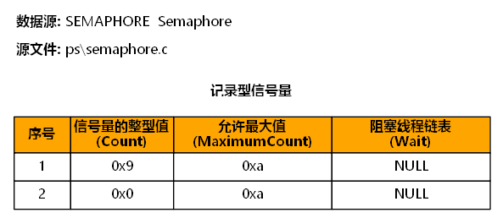
图 11Empty信号量减少1
    - 释放信号量（不唤醒）
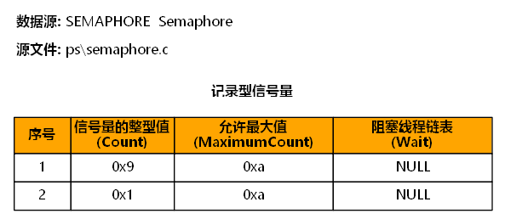
图 12Full信号量增加1
    - 等待信号量（阻塞）
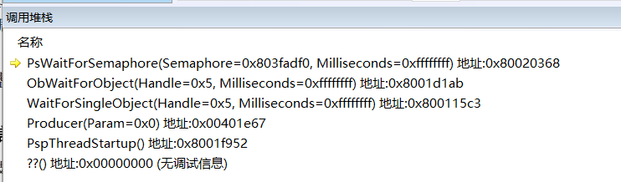
图 13调用堆栈
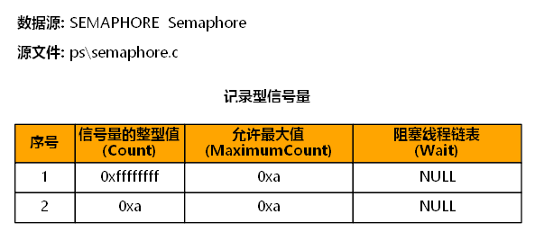
图 14Empty信号量得-1
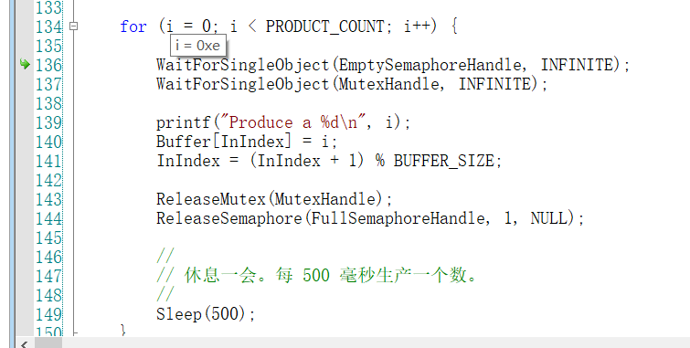
图 15正在尝试生产第14个产品
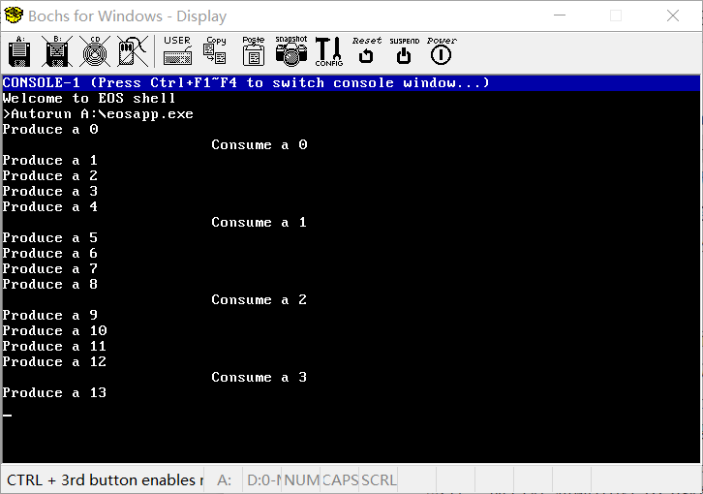
图 16控制台输出
    - 释放信号量（唤醒）
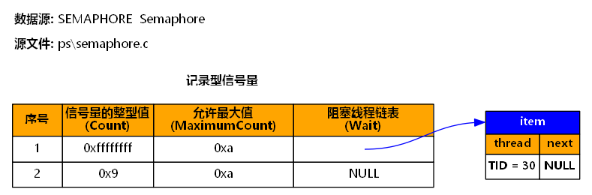
图 17线程TID=30被阻塞
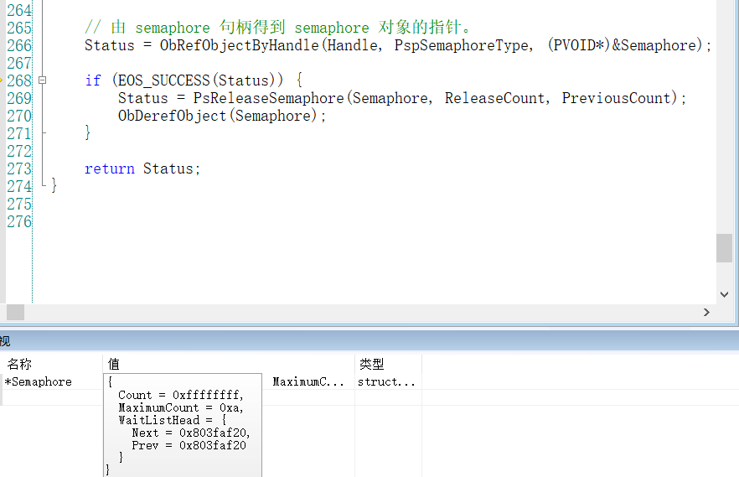
图 18生产者线程被阻塞时的值是一致的
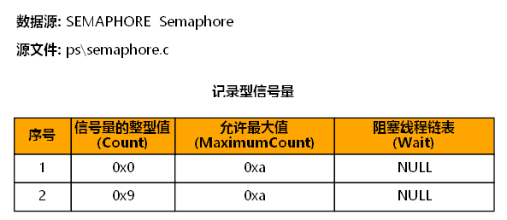
图 19PsReleaseSemaphore释放资源
接下来验证生产者线程被唤醒后，是从之前被阻塞时的状态继续执行的。
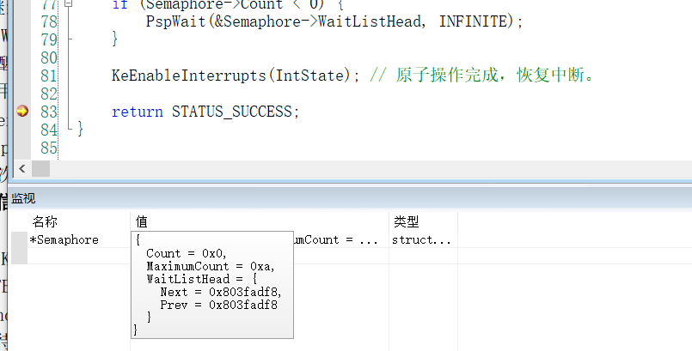
图 20和生产者线程被唤醒时的值是一致的
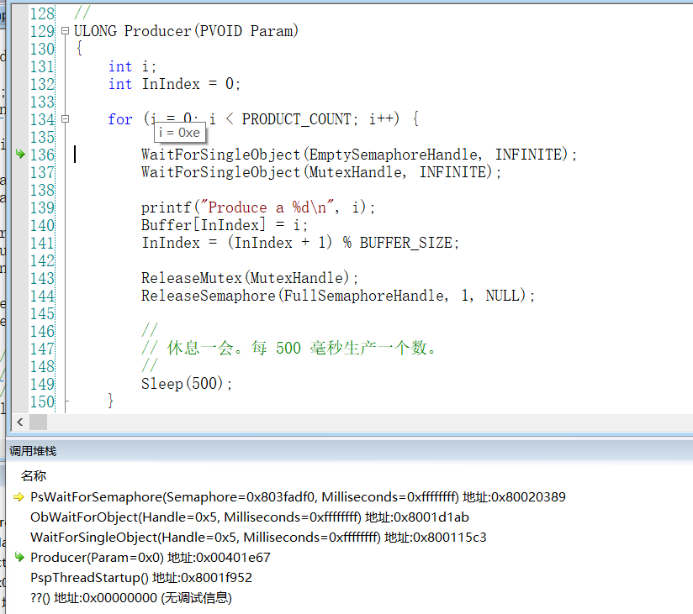
图 21生产者线程已经从 PspWait 函数返回并继续执行
- 修改 EOS 的信号量算法
  - 要求
将ps/semaphore.c的PsWaitForSemaphore函数从
- Semaphore->Count--;
- if (Semaphore->Count < 0) {
- PspWait(&Semaphore->WaitListHead, INFINITE);
- }
修改为
- if (Semaphore->Count > 0) {
- Semaphore->Count--;
- status = STATUS_SUCCESS;
- }else{
- status = PspWait(&Semaphore->WaitListHead, Milliseconds);
- }
将ps/semaphore.c的PsReleaseSemaphore函数从
- Semaphore->Count++;
- if (Semaphore->Count <= 0) {
- PspWakeThread(&Semaphore->WaitListHead, STATUS_SUCCESS);
- }

修改为
- for(;ReleaseCount && !ListIsEmpty(&Semaphore->WaitListHead); --ReleaseCount){
- PspWakeThread(&Semaphore->WaitListHead, STATUS_SUCCESS);
- }
- Semaphore->Count += ReleaseCount;

  - 提示
  - 测试方法
图 22修改后运行截图
图 23生产者线程等待 Empty 信号量超时
图 24消费者线程一次消费两个产品并批量释放 Empty 信号量
- 提交作业
图 25提交作业

